文件夹usb.blaster.win7中驱动程序可用！安装时浏览目录直接指向该目录即可！QuartusII90，win7专业版

这是usb blaster在win7下的驱动安装程序，其中包括32位和64位。可以帮助大家解决找不到USB blaster问题，详细的安装说明请大家耐心阅读下面的内容
安装说明
特别注意：USB blaster驱动安装后，可以在设备管理器中看到此设备，但是在使用Quartus时，在下载页却找不到驱动，如果出现这一问题，请安装压缩包内的quartusii-11.1sp2-2.11-windows.exe，安装后重启下电脑即可搞定。本驱动向下兼容XP和2003系统
1.将 USB 连接线一端（方形）连接到Sunshine-Blaster 的USB 接口，另一端（扁平）连接到插入计算机USB 接口。在桌面的任务栏上将出现下图所示画面，指示检测到Altera USB-Blaster
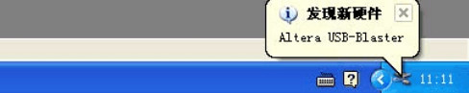
2.稍等片刻，出现“找到新的硬件向导”
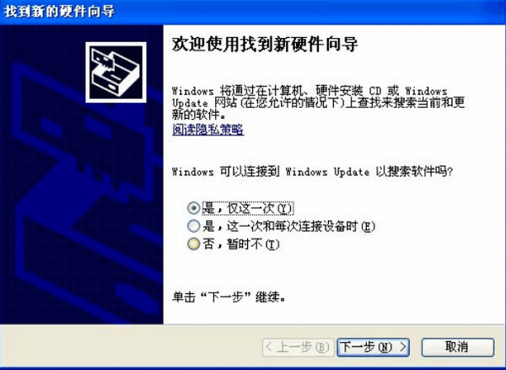
3.选择“是，仅这一次”，点下一步继续。
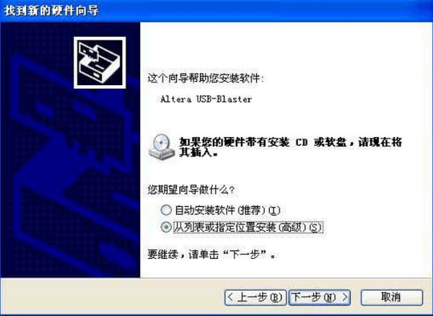
4.选择“从列表或指定位置安装”，点下一步继续
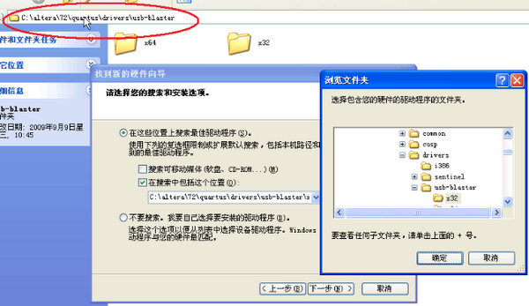
5.选中“在搜索中包括这个位置”，点浏览按钮找到驱动程序的位置。 驱动程序就位于QuartusII 安装目录的drivers/usb-blasater 子目录 下。本图中QuartusII 安装在C:\altera\72\quartus 目录下。
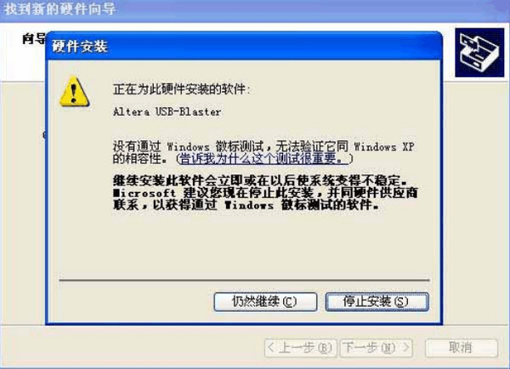
6.点击“仍然继续”
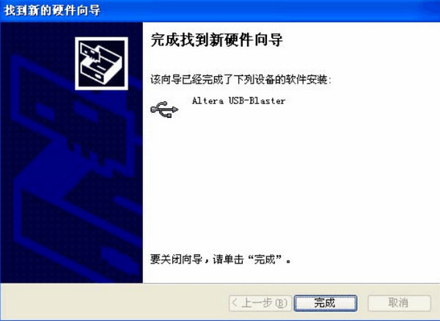
7.点击“完成”结束驱动的安装。如果您此时进入到设备管理器，您 将看到在通用串行总线控制器列表中，出现了ALTERA USB-Blaster

